Департамент освіти і науки Київської обласної державної адміністрації
Комунальний навчальний заклад Київської обласної ради
«Київський обласний інститут післядипломної освіти педагогічних кадрів»
Буртівська загальноосвітня школа І-ІІІ ступенів

Обласний майстер-клас з теми
«Використання інтерактивних технологій навчання для формування предметних компетентностей учнів на уроках географії» для вчителів географії

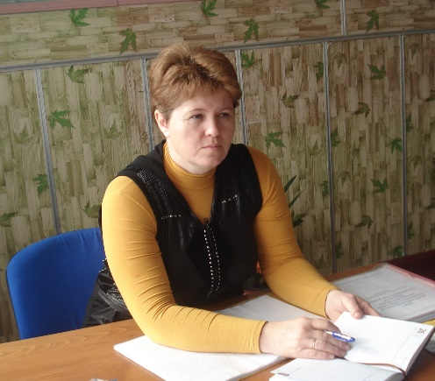

Керівник:
Власова Валентина Миколаївна,
учитель географії
Буртівської ЗОШ І-ІІІ ступенів
Кагарлицького району

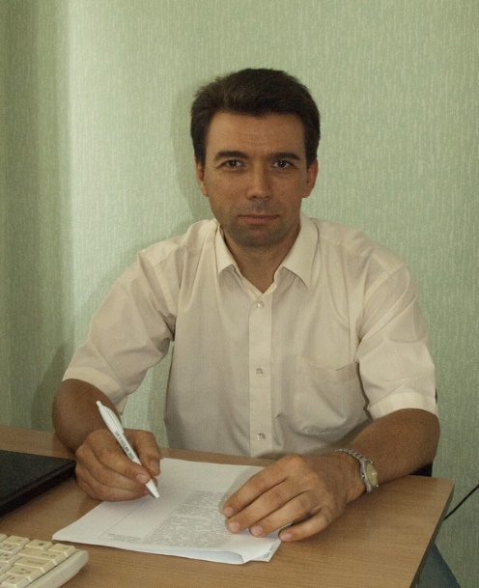

Координатор:
Довгань Андрій Іванович,
завідувач кафедри
природничо-математичної освіти
та технологій КНЗ КОР
«Київський обласний інститут
післядипломної освіти педагогічних кадрів»,
кандидат географічних наук, доцент

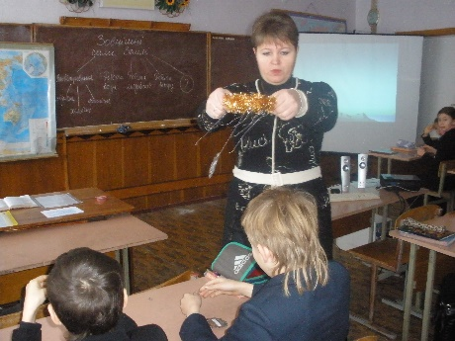Напрями роботи майстер-класу

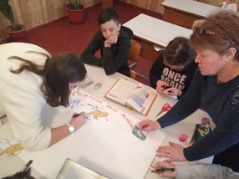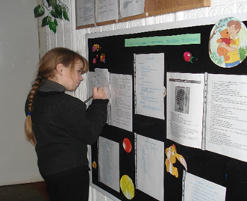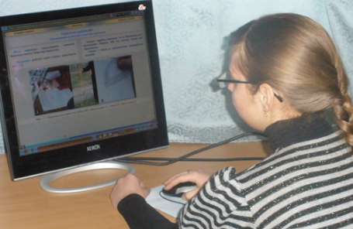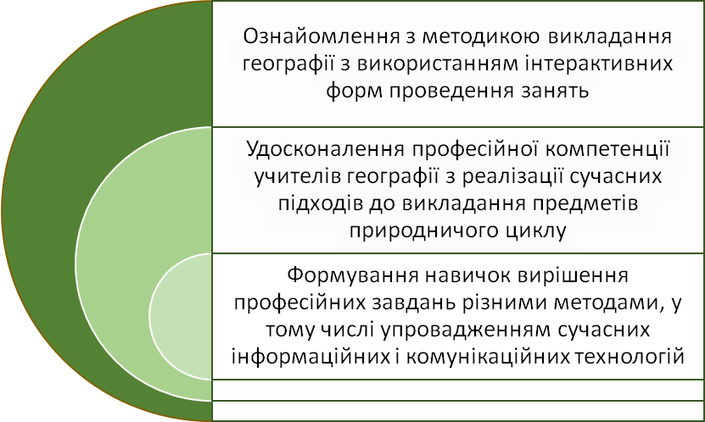

Інформація про заняття обласного майстер-класу

3 листопада 2020 року для вчителів географії відбудеться заняття обласного майстер-класу Власової Валентини Миколаївни,
учителя географії Буртівської ЗОШ І-ІІІ ступенів Кагарлицького району,
із теми «Використання інтерактивних технологій навчання для формування предметних компетентностей учнів на уроках географії»
(на базі Буртівської ЗОШ І-ІІІ ступенів).
Адреса проведення заходу: Буртівська ЗОШ І- ІІІ ступенів,
с. Бурти, Кагарлицький район.
Початок проведення: 10.30
Доїзд: їхати до м. Кагарлик, вул. Незалежності (РДА, центральна аптека).
Потім о 10.00 - шкільний автобус до с. Бурти.
Інші можливі варіанти доїзду з’ясовувати індивідуально.
Контактні телефони:
0975973648 – Власова Валентина Миколаївна, керівник майстер-класу

Список

учасників обласного майстер-класу

Власової Валентини Миколаївни, учителя географії

Буртівської ЗОШ І-ІІ ступенів Кагарлицького району,

із теми «Використання інтерактивних технологій навчання для формування предметних компетентностей учнів на уроках географії»
для вчителів географії
№ | Район, місто, ОТГ* | ПІБ | Заклад освіти | Посада
 | Кагарлицький | Ахмаджонова Севара Махмуджонівна | Черняхівська загальноосвітня школа І-ІІІ ступенів | Учитель географії
 |  | Бабич  Лідія Сергіївна | Горохуватська загальноосвітня школа І-ІІ ступенів | Учитель біології, хімії, географії
 |  | Бякова Світлана Миколаївна | Кагарлицька загальноосвітня школа І-ІІІ ступенів №1 | Учитель географії та біології
 |  | Вашека Антоніна Василівна | Великопріцьківська загальноосвітня школа І-ІІ ступенів | Учитель математики та географії
 |  | Владика Тетяна Іванівна | Переселенська загальноосвітня школа І-ІІІ ступенів | Учитель географії та біології
 |  | Власова Валентина Миколаївна | Буртівська загальноосвітня школа І-ІІІ ступенів | Учитель географії та природознавства
 |  | Гвоздецька Ірина Миколаївна | Опорний загальноосвітній навчальний заклад Кагарлицька ЗОШ І-ІІІ ступенів №3 | Учитель географії та природознавства
 |  | Гладка Тамара Віталіївна | Стайківський опорний заклад загальної середньої освіти І-ІІІ ступенів | Учитель географії
 |  | Демиденко Світлана Володимирівна | Кагарлицька загальноосвітня школа І-ІІІ ст. № 2 ім. В.П. Дашенка | Учитель географії
 |  | Ільєнко Олександр Васильович | Слобідська загальноосвітня школа І-ІІІ ступенів | Учитель географії
 |  | Лобуренко Світлана Василівна | Кузьминецька загальноосвітня школа І-ІІ ступенів | Учитель географії та природознавства
 |  | Лисюк Лариса Володимирівна | Шубівська загальноосвітня школа І-ІІІ ступенів | Учитель географії
 |  | Муковоз Анатолій Миколайович | Опорний загальноосвітній навчальний заклад Мирівська загальноосвітня школа І-ІІІ ступенів | Учитель географії
 |  | Прус Наталія Михайлівна | Кагарлицька загальноосвітня школа І-ІІІ ступенів №1 | Учитель географії та біології
 |  | Садовська Людмила Борисівна | Стрітівська філія Стайківського ОЗЗСО І-ІІІ ступенів | Учитель географії
 |  | Хабібулліна Любов Володимирівна | Кагарлицький НВК «ЗОШ І-ІІ ступенів-ліцей» | Учитель географії
 |  | Шершень Оксана Миколаївна | Комунальна установа Кагарлицької районної ради «Центр професійного розвитку педагогічних працівників» | В.о. консультанта Комунальної установи Кагарлицької районної ради «Центр професійного розвитку педагогічних працівників»
 |  | Яцкевич Леся Станіславівна | Ставівська загальноосвітня школа І-ІІІ ступенів | Учитель географії
 | м. Ржищів | Груленко Ксенія Анатоліївна | ОЗО "Ржищівська гімназія "Гармонія" | Учитель біології та географії
 | Ржищівська ОТГ | Налісна Надія Іванівна | Балико - Щучинська загальноосвітня школа І - ІІ ступенів | Учитель географії та прирдознавства

Департамент освіти і науки Київської обласної державної адміністрації
Комунальний навчальний заклад Київської обласної ради
«Київський обласний інститут післядипломної освіти педагогічних кадрів»
Буртівська ЗОШ І – ІІІ ступенів Кагарлицького району

«Затверджено» _____ 09. 2020
Завідувач кафедри ________________________________________________________________
_____________________________________

Сертифікаційна програма
обласного майстер-класу
з теми
«Використання інтерактивних технологій навчання
для формування предметних компетентностей учнів
на уроках географії»
для вчителів географії

2020/2021 навчальний рік

Керівник
Власова Валентина Миколаївна, вчитель географії та природознавства Буртівської ЗОШ
І - ІІІ ступенів Кагарлицького району, старший вчитель

Координатор
Довгань Андрій Іванович, завідувач кафедри природничо-математичної освіти та технологій КНЗ КОР «Київський обласний інститут післядипломної освіти педагогічних кадрів», кандидат географічних наук, доцент

2020

Вступ

Тема обласного майстер-класу - «Використання інтерактивних технологій навчання для формування предметних компетентностей учнів на уроках географії».
Пріоритетним напрямом розвитку сучасної вітчизняної та світової освіти стало перенесення акцентів зі знань та вмінь як основних результатів навчання на формування в учнів системи компетенцій та компетентностей.
Актуальність проблеми полягає в необхідності створення системного та цілеспрямованого підходу до розвитку предметних компетентностей учнів шляхом втілення в навчальний процес інтерактивних технологій. Школа покликана, ґрунтуючись на особистісно орієнтованому підході в освіті, формувати компетентності, що дозволяють кожному випускнику стати успішною, життєспроможною особистістю , здатною до творчої самореалізації. Географічна компетентність особистості є важливою в сучасному глобалізованому світі, оскільки дозволяє формувати комплексний погляд на світ, визначати просторові зв’язки між його компонентами, давати оцінку та висловлювати власне ставлення до проблем сьогодення. В основі компетентності лежать географічні знання, уміння та навички, формування яких значною мірою залежить від професійного рівня вчителя.
Застосування ефективних форм, методів і прийомів для формування або підвищення майстерності учителів природничих дисциплін у використанні інтерактивних форм проведення занять, методична, психолого-педагогічна та практична підтримка вчителя у його щоденній діяльності, підвищення рівня науково-методичної компетентності та фахової майстерності вчителів, формування нового професійного мислення педагогів – стратегічні завдання реформування сучасної освіти.
Прогнозовані результати роботи з теми:
- ознайомлення з інтерактивними формами проведення занять;
- доцільне використання в діяльності вчителя інтерактивних форм проведення занять;
- уміння вирішувати професійні завдання різними методами, у тому числі упровадженням сучасних інформаційних і комунікаційних технологій;
- створення умов для творчого зростання всіх учасників освітнього процесу шляхом впровадження інноваційних форм проведення занять;
- поєднання традиційних методик викладання й конкретних прийомів і методів інтерактивного навчання у процесі формування в учнів основних груп предметних компетентностей;
- обмін досвідом роботи з використання методів і стратегій інтерактивного навчання на різних етапах уроку;
- практичне відпрацювання учасниками майстер-класу умінь та навичок, що сприяють розвитку пізнавальної діяльності школярів.
Програма
обласного майстер-класу

№  з\п | Дата, місце проведення | Тема  заняття | Зміст заняття | Кіл год | Виконавець
1. | 03/11  Буртівська загально  освітня школа  І-ІІІ ступенів Кагарлиць  кого району | Застосування інтерактивних методів на уроках географії  Інтерактивна ігрова діяльність | 1. Теоретичний блок.  Поняття інтерактивного навчання та інтерактивних методів  Інтерактивне навчання в системі нових освітніх технологій  2. Практичний блок.  Інтерактивний квест та його види; особливості складання та проведення квесту  3.Вступне анкетування учасників  4. Моделювання з теми майстер-класу.  Домашнє завдання: створити розробку навчального заняття (позакласного заходу) з використанням інтерактивного ігрового методу | 2  4  4 | Довгань А.І..  Власова В.М.,  учасники майстер-класу
2. | 26/01  Буртівська загальноосвітня школа  І-ІІІ ступенів Кагарлиць  кого району | Застосування інтерактивних методів на уроках географії  Використання ІКТ в інтерактивному навчанні | - Теоретичний блок.  Методика інтерактивного уроку  - Практичний блок.  Обмін досвідом: представлення результатів домашнього завдання.  Сучасні онлайн інструменти інтерактивного навчання  3. Моделювання з теми майстер-класу.  Домашнє завдання: створити розробку навчального заняття (позакласного заходу) з використанням ІКТ | 2  4  4 | Довгань А.І..  Власова В.М.,  учасники майстер-класу
3. | 20/04  Буртівська загальноосвітня школа  І-ІІІ ступенів Кагарлиць  кого району | Застосування інтерактивних методів на уроках географії: обмін досвідом | 1. Теоретичний блок  Особливості застосування інтерактивних методів на уроках географії  2. Практичний блок.  Обмін досвідом: представлення результатів домашнього завдання.  3. Вихідне анкетування учасників.  4. Творчі звіти учасників майстер-класу. | 2  4  4 | Довгань А.І..  Власова В.М.,  учасники майстер-класу

Директор закладу освіти /М.В.Михайлов/

